INGREDIENTES
Receta de tarta de chocolate
200 gr de harina
250 gr de azúcar moreno
6 huevos
250 gr de mantequilla
50 gr de cacao en polvo
Un sobre de levadura de repostería
Un poco de canela
Lacasitos para decorar

Preparación
1) Mezclar el azúcar con la mantequilla hasta que se haga crema.
2) Batir los huevos.
3) Agregar la masa anterior.
4) Añadir la levadura, la harina, el cacao y la canela. Mezclar todo.
5) Precalentar el horno a 170º.
6) Meter la bandeja en el horno durante media hora.
7) Meter la bandeja en el horno durante media hora.

PREPARACIÓN DE COBERTURA DE CHOCOLATE
- Derretir mantequilla en un cazo.
- Mezclar con azúcar glase y cacao.
- Con una espátula cubrimos toda la parte de arriba de la tarta.
- Dejar enfriar dos horas.
- Poner los lacasitos pir encima.
TRUCOS
Para saber si la Tarta de Chocolate está bien hecha cuando acabe el tiempo de cocción introducimos un cuchillo o similar, y si sale limpio es que está bien hecha, si por el contrario vemos que se pega algo de masa sin hacer, la tendremos que dejar unos minutos más en el horno
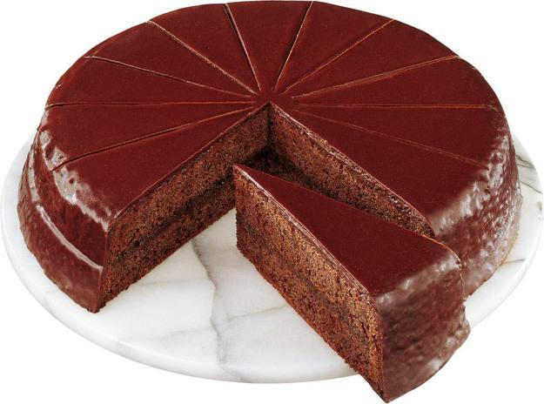
ingredientes
200 gr de harina
250 gr de azúcar moreno
6 huevos
250 gr de mantequilla
50 gr de cacao en polvo
Un sobre de levadura
Un poco de canela
Lacasitos para decorar

Preparación

